CONTINUITE PEDAGOGIQUE, semaine 11 PS Caroline Falconi

Cette semaine, nous allons travailler à partir de l’album : L’histoire du lion qui ne savait pas écrire
de Martin Baltscheit et Marc Boutavant
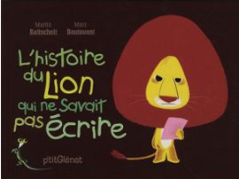
Quand votre enfant découvre une nouvelle histoire, il faut vous assurer qu’il l’a bien comprise.
Il l’écoute une première fois sans qu’on ne lui dise rien.
Puis on l’écoute ensemble pour vérifier la compréhension, pour cela posez lui des questions, soit à la fin, soit tout au long de l’histoire en stoppant la vidéo comme on s’arrêterait sur la page d’un album.

Comptine chantée et en LSF sur le lion
https://www.youtube.com/watch?v=_3m8BiON8Is

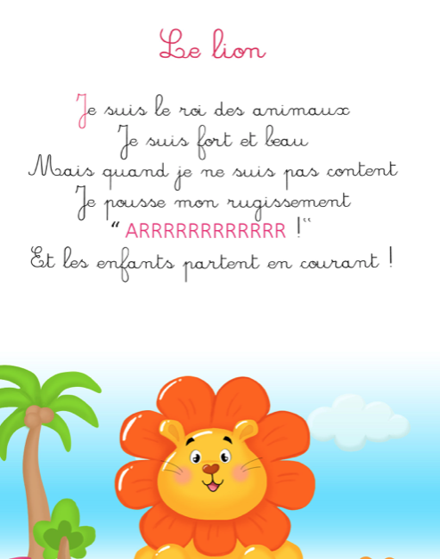

Et une très jolie berceuse africaine, en hommage à notre collègue Edith Tazine, qui, chaque année, la faisait chanter par la chorale de l’école.

https://www.youtube.com/watch?v=wIeM4PM7aZw

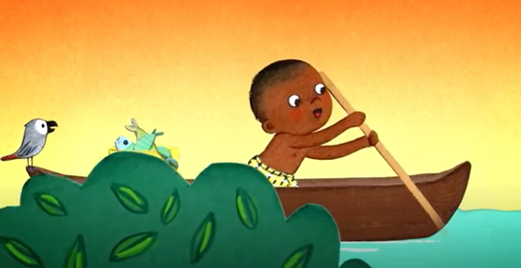

Chaque jour :

J’entoure les images correspondantes du temps qu’il fait.
Dans le ciel je vois : 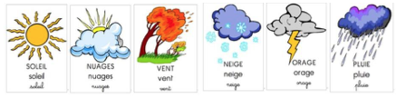

Dehors je ressens qu’il fait : 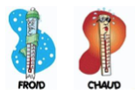

Je regarde les lettres du jour de la semaine et je les nomme :
L U N D I
M A R D I
J E U D I
V E N D R E D I

Je compte le plus loin possible :
1 2 3 4 5 6 7 8 9 10 11 12 13 14 15 16 17 18 19 20 21 22 23 24 25 26 27 28 29 30 31

DOMAINE : utiliser le langage dans toutes ses dimensions
OBJECTIFS : se repérer sur la première de couverture d’un album – Créer une culture littéraire
COMPETENCES : avoir les notions de couverture, titre, auteur/illustrateur
CONSIGNES : J’observe la couverture de l’album L’histoire du lion qui ne savait pas écrire et je réponds oralement aux questions posées par un adulte, je construis des phrases correctes.

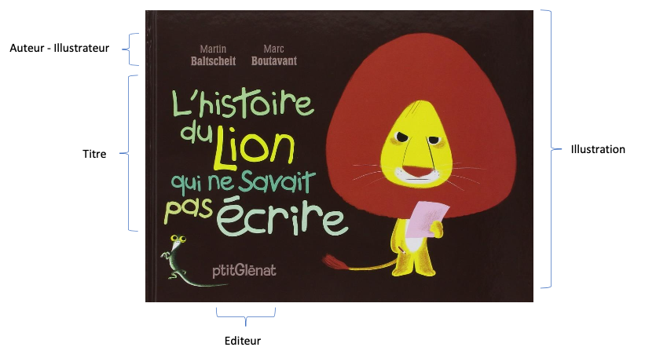

(personnages, objets, couleurs, mots ...) De quoi peut bien parler cet album ?
Que vois-tu sur la couverture ?
(Je vois ...)
L’adulte lit le titre en pointant chacun des mots puis montre sur la couverture l’illustration (le dessin qui présente l’histoire), dit et montre le nom de l’auteur (la personne qui a écrit l’histoire) et l’éditeur (la personne qui imprime le livre).
Combien y a-t-il de mots dans ce titre ? (9 mots) Nomme les lettres du titre que tu reconnais.
Le lion a-t-il l’air content ? A ton avis, pourquoi ?
Maintenant, peux-tu montrer l’illustration, l’auteur et l’éditeur ? La couverture te donne-t-elle envie d’écouter l’histoire ?

L’histoire du lion qui ne savait pas écrire
https://www.youtube.com/watch?v=S7A-4k7gfwE

Prénom : ………………………………………………………..
DOMAINE : Explorer le monde
OBJECTIFS : savoir se repérer spatialement dans un espace délimité
COMPETENCES : savoir découper avec précision en respectant le trait noir, savoir se repérer sur le modèle de la couverture de l’album
CONSIGNES : découpe les morceaux du puzzle (avec de l’aide si besoin), puis reconstitue la couverture de l’album dans le cadre, enfin colle les morceaux.

Prénom :…………………………………………………………………………………
DOMAINE : utiliser le langage dans toutes ses dimensions
OBJECTIF : savoir reconstituer un titre
COMPETENCES : savoir découper des étiquettes et coller sur une ligne
CONSIGNE : je reconstitue le titre avec les étiquettes mots en les collant sur la ligne.

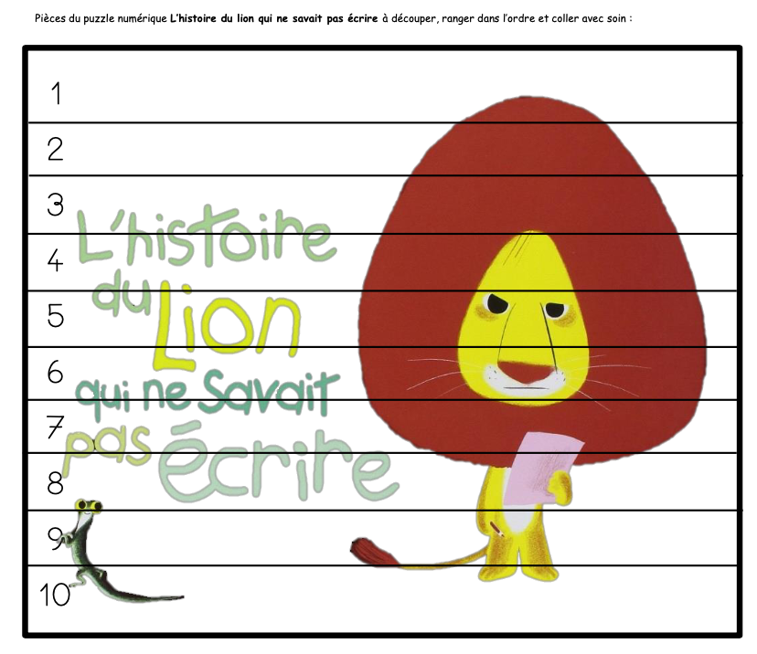

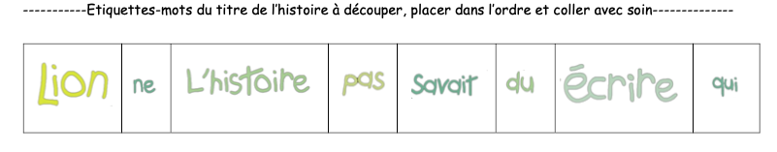

Prénom : ………………………………………………………………….
DOMAINE : utiliser le langage dans toutes ses dimensions
OBJECTIF : reproduire des graphismes simples
COMPETENCE : maîtriser son geste graphique
CONSIGNE : Je reproduis avec des feutres fins les graphismes proposés pour décorer le fond de l’illustration du lion.

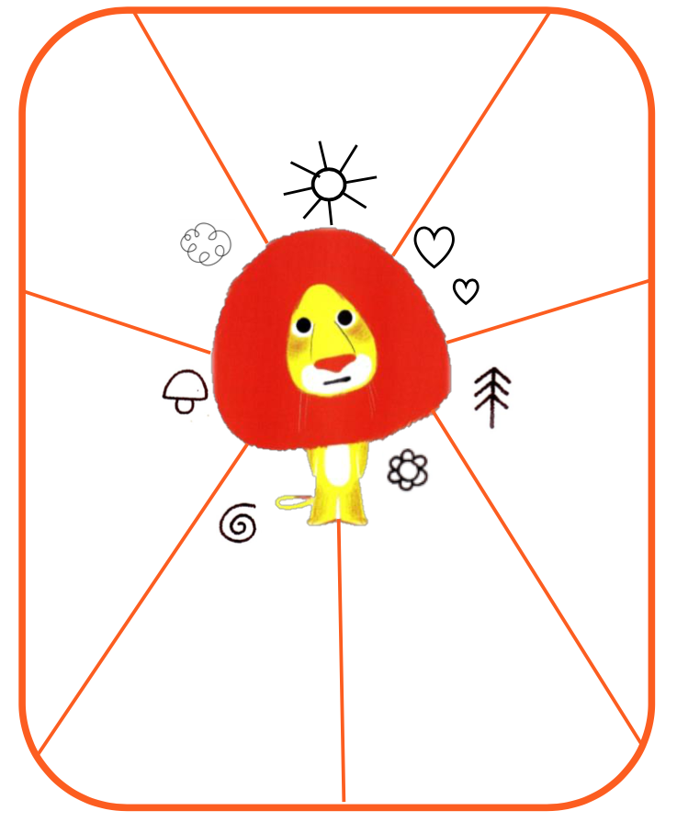

Prénom : ………………………………………………………..
DOMAINE : utiliser le langage dans toutes ses dimensions
OBJECTIFS : savoir reconnaître un mot, savoir écrire quelques lettres en capitales, reconnaître quelques lettres.
COMPETENCES : avoir la notion de mot
CONSIGNES : J’écris le mot en lettre capitales sous le modèle et sur la ligne.

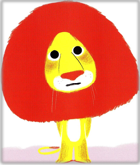

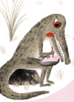

Prénom : ………………………………………………………..
DOMAINE : former les premiers outils pour structurer sa pensée
OBJECTIFS : Résoudre un problème de quantité
COMPETENCES : comprendre la notion de partage
CONSIGNES : Je découpe les étiquettes « crayons » et je donne à chaque animal le même nombre de crayons pour écrire. Attention il ne doit plus rester de crayon.

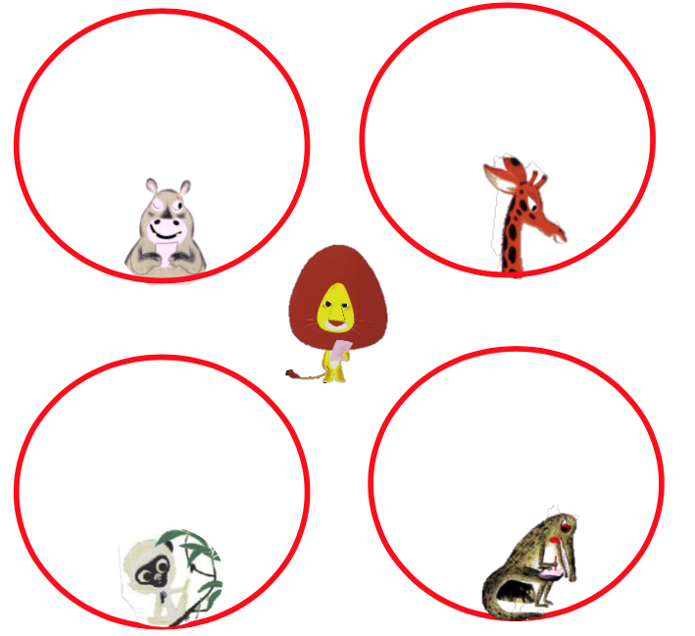

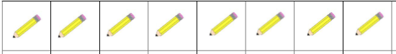

Prénom : ………………………………………………………..
DOMAINE : former les premiers outils pour structurer sa pensée
OBJECTIFS : explorer des suites organisées
COMPETENCES : savoir reproduire un algorithme simple
CONSIGNES : Je découpe les étiquettes «animaux» et je continue les algorithmes proposés pour parvenir à la lettre. Je colle avec soin.
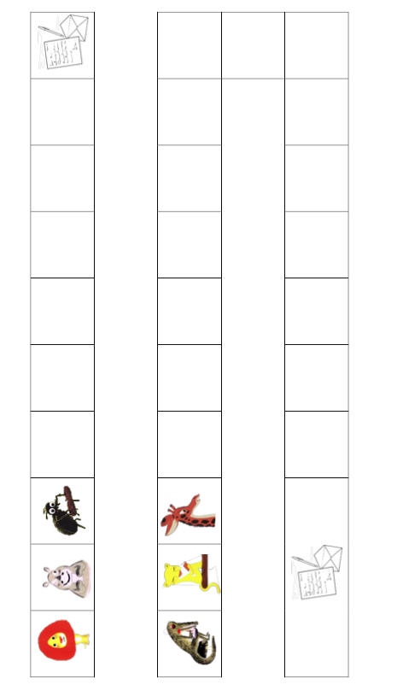
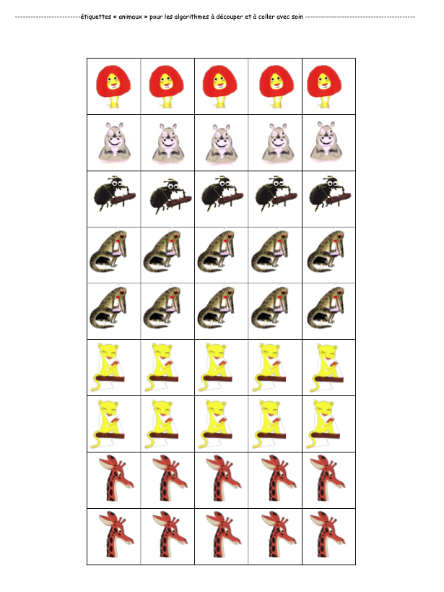

Explorer le monde- Le vivant- Connaitre les principales caractéristiques d’un animal- Le lion
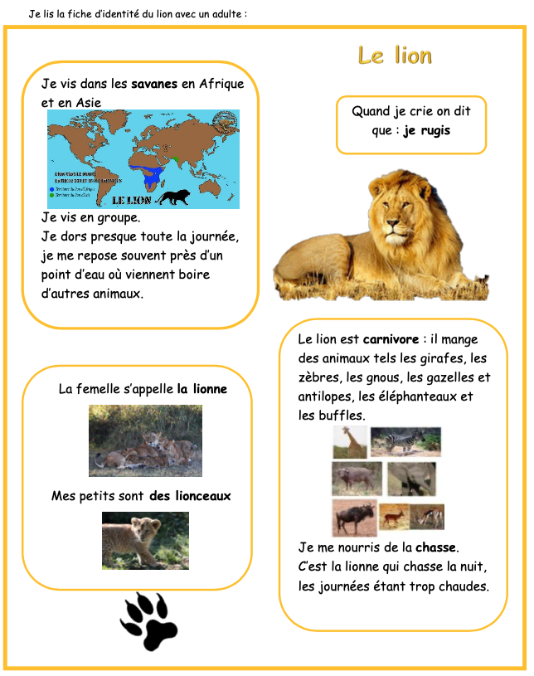

Arts Visuels- Réaliser une composition plastique – « Mon lion tout mignon »
Je réalise un lion avec la technique de mon choix. (peinture, découpage-collage, modelage)
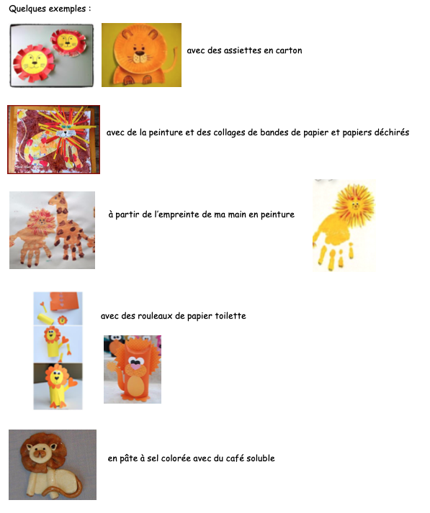

Je fais une photo de mon petit lion et je l’envoie à la maîtresse sur Klassroom.

Projet d’école : Renforcer le vocabulaire des enfants.
Vocabulaire sur LES JEUX ET LES JOUETS
Nous avons fait des devinettes pour le découvrir, je vous remercie d’utiliser ces images pour l’entretenir. Faites aussi de jeux : demandez à votre enfant de vous montrer tel ou tel animal Si vous imprimez deux fois les planches vous pouvez fabriquer un memory…etc…
Vous pouvez aussi dans des livres ou sur internet apprendre le nom de beaucoup d’autres jeux et jouets.

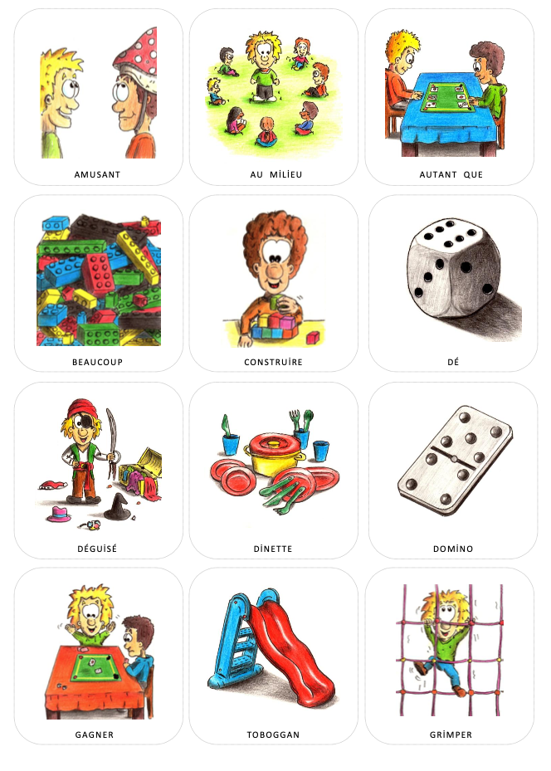

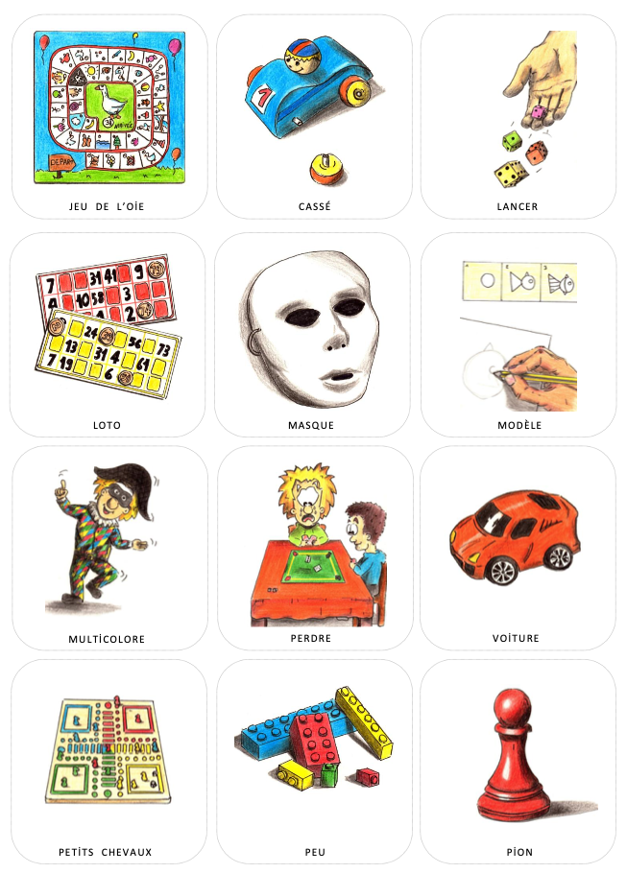

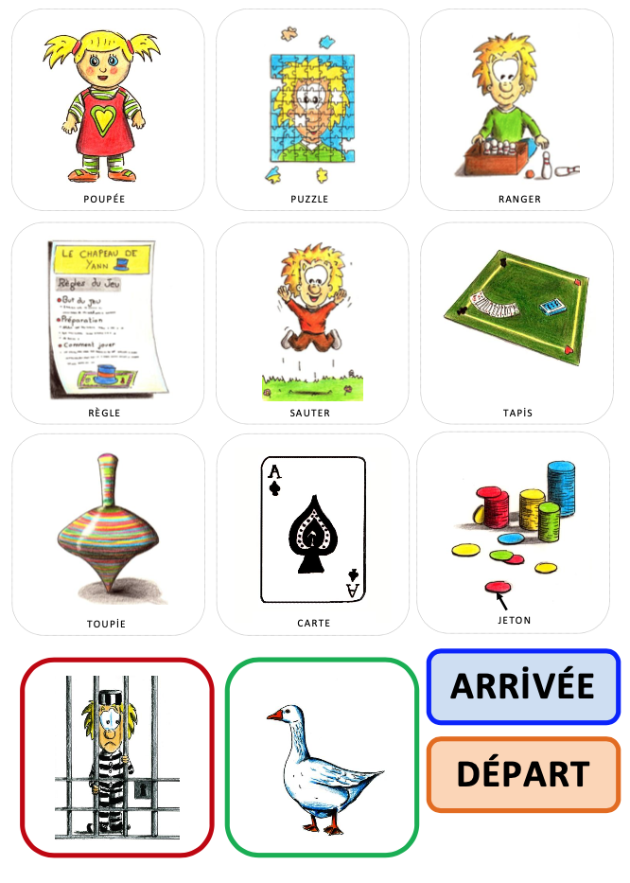

Voilà pour cette semaine, continuez de prendre soin de vous.
Christine et moi pensons très fort à vous.
Caroline Falconi

